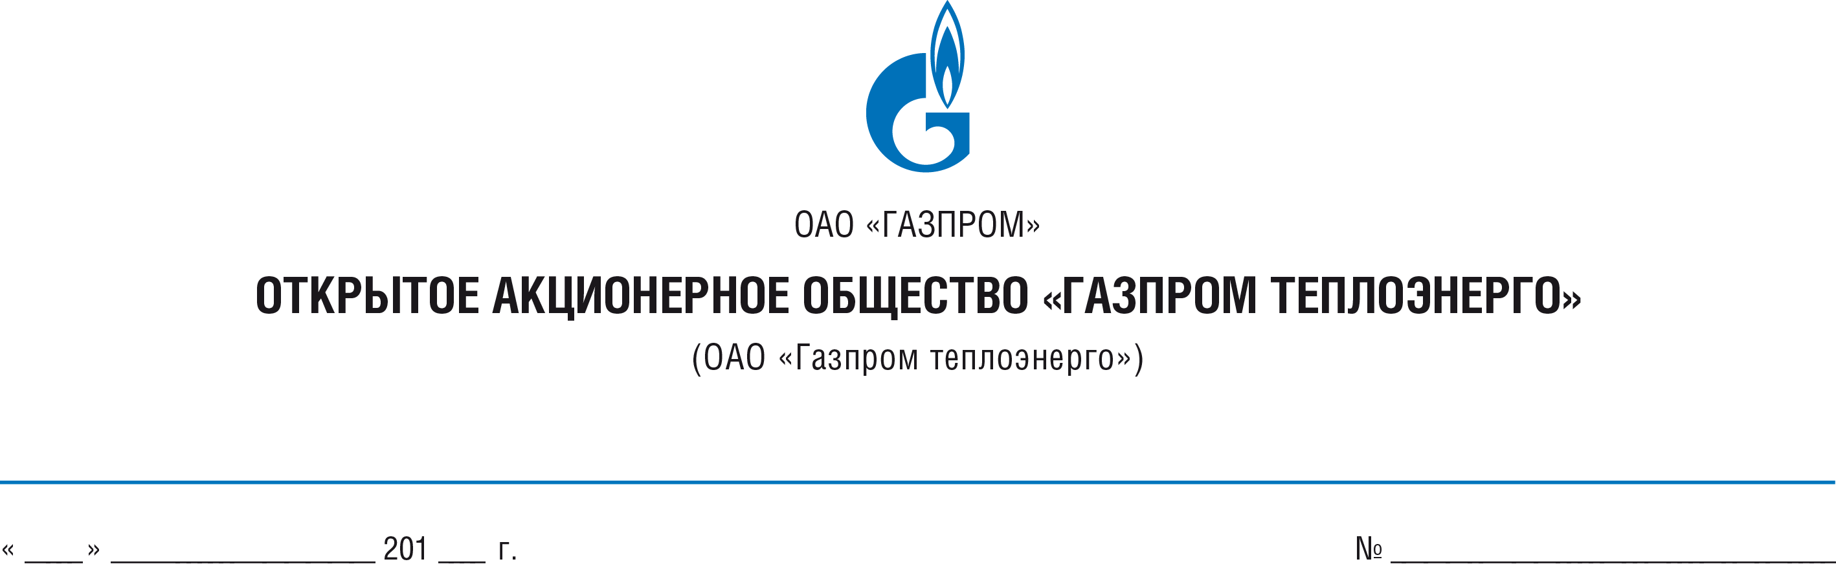

протокол № КрТЭ-2014-2-1

вскрытия конвертов с заявками на участие

в Открытом запросе предложений в электронной форме

г. Москва | «03» сентября 2014 года

Наименование предмета Запроса предложений:
Право заключения договора поставки угля марки АМ.

- Состав Комиссии.
На заседании Комиссии по подведению итогов торгово-закупочных процедур, итогов запросов предложений (далее – Комиссия) присутствовали:
Председатель Комиссии:
__Евграфов Егор Николаевич__
^{(Фамилия, Имя, Отчество)}
Члены Комиссии:
__Романов Александр Семенович__
^{(Фамилия, Имя, Отчество)}
__Котова Ольга Александровна__
^{(Фамилия, Имя, Отчество)}
__Варкова Елена Вениаминовна__
^{(Фамилия, Имя, Отчество)}
Секретарь Комиссии
__Кондрашова Наталья Евгеньевна__
^{(Фамилия, Имя, Отчество)}
Присутствуют 4 (четверо) из 5 (пяти) членов Комиссии.
Кворум имеется.

- До окончания срока подачи заявок на участие в запросе предложений «03» сентября 2014 г. 11 часов 00 минут (время московское) было подано 1 (одно) предложение.
- Процедура вскрытия конвертов с заявками на участие в запросе предложений произведена в автоматическом режиме «03» сентября 2014 г. в 11 часов 00 минут (время московское) на сайте в сети Интернет по адресу www.gazneftetorg.ru.

Участник, подавший предложение:
Наименование Участника | Почтовый адрес Участника | Ценовое предложение | Срок поставки
ООО "Вектор" | 352380, РФ, Краснодарский край, Кавказский район, г. Кропоткин, ул. Пожарная, 8/1 | 390 000,00 руб.  (в том числе НДС) | В течение 2-х суток с момента заявки покупателя

- Комиссия проведет рассмотрение заявки на участие в запросе предложений в сроки, указанные в извещении о проведении настоящего запроса предложений.
- Подписи:
Председатель Комиссии: | ________________ Е.Н. Евграфов
Члены Комиссии: | ________________ А.С. Романов
 | ________________ О.А. Котова
 | ________________ Е.В. Варкова
Секретарь Комиссии | ________________ Н.Е. Кондрашова

